Развлечение по пожарной безопасности «Юные пожарные», с МАДОУ «Детский сад №1комбинированного вида» на городском стадионе.
Участники: старшие, подготовительные группы.
Цель: закрепить и углубить знания детей о противопожарной безопасности. Расширять знания, умения и навыки, необходимые для действия в экстремальных ситуациях.
Предварительная работа:
- чтение произведений художественной литературы и прочтение стихов на тему пожарная безопасность.
-экскурсия в пожарную часть
- рассматривание иллюстраций по теме пожарная безопасность.
Оборудование: 2 телефона, животные, обручи, скакалки, ведерки, макеты.
Ход развлечения:
На стадионе встречают детей: лесная фея и домовёнок Кузя.
Домовёнок: Слушай ты, пенёк обгорелый! Жертва пожара! По - моему, мы не туда попали.
Фея: Главное, что успели!
Домовёнок: Куда успели-то? Пол-леса сгорело!
Фея: И надо же было кому-то среди леса костёр разжечь!
Домовёнок: Чистое наказание, костры эти! Ой! Мы где? Точно не в пожарной части: и люди здесь другие - не в пожарной форме, и пожарных машин здесь нет никаких.
Фея: Да это же дети! Здравствуйте дети! Я - лесная фея:.
Домовёнок: А я - домовёнок Кузька!
Домовёнок: Если соблюдать правила пожарной безопасности, то пожаров совсем не будет.
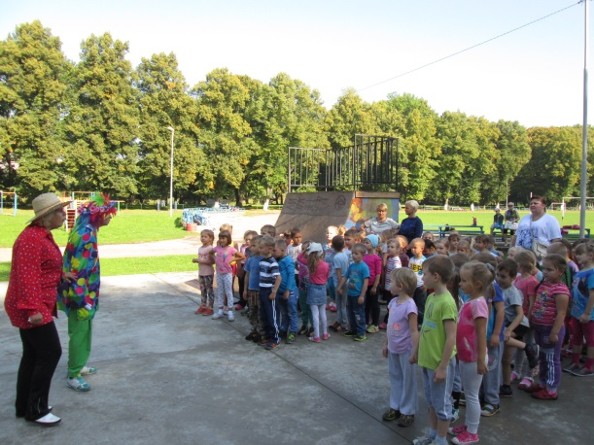
Фея: Наверно дети, уже знакомы с этими правилами.
Домовёнок: Я буду задавать вопросы, а вы хором должны ответить: "Это я, это я, это все мои друзья" или промолчать, если не согласны. Будьте внимательны!
-Кто, услышав запах гари, сообщает о пожаре?
-Кто из вас, заметив дым, закричит: "Пожар! Горим!"
-Кто из вас шалит с огнём утром, вечером и днём?
-Кто костров не разжигает и другим не разрешает?
-Кто от маленькой сестрички убирает дома спички?
Дети отвечают: …
-Кто пожарным помогает, правила не нарушает,
-Кто пример для всех ребят? Дети отвечают: …
Фея: Молодцы! Справились» С правилами вы действительно знакомы. А мы вам расскажем о народных приметах. Они шуточные, но в каждой шутке есть доля истины.
"Частушки" с показом картинок.
Если зайцы по селу бегают на пару,
Говорят, что быть беде - значит, быть пожару.
Если филин у села с бодростью заохал,
Значит тоже быть огню - это очень плохо.
Если голубь на пожар белый прилетает,
То огонь, мы скажем вам, скоро погасает.

Фея: Ребята, расскажите нам, какую опасность несёт в себе огонь?
1. Чтобы в ваш дом не пришла беда –
Будьте с огнём осторожны всегда!
Огонь давний друг человека,
А без доброго огня
Обойтись нельзя ни дня!
2. Он надёжно дружит с нами,
Гонит холод, гонит мрак,
Он приветливое пламя
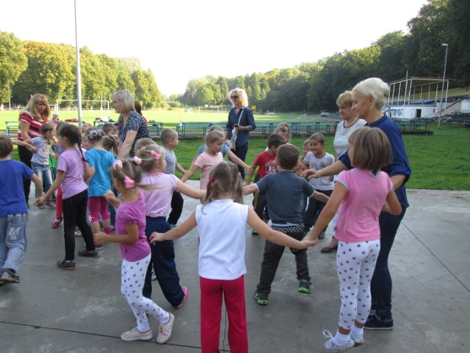
Поднимает будто флаг.
4. Да, огонь бывает разный:
Бледно-жёлтый, ярко-красный,
Синий или золотой,
Очень добрый или злой!
5. Огонь наш друг, но не всегда
Бывает от него беда
Спички тоже брать опасно,
Это всем должно быть ясно!

Фея: А сейчас для вас игра, вам понравится она.
- Игра "Огонь-дракон" (участвуют все дети) (типа "Удочки").
Для команд задание (участвуют все дети)
- «Пожарные учения». Чья команда быстрее построит круг; парами; в колонну за капитаном.
Внимание начинаются соревнования. У нас с вами 2 команды.
1 команда – «пожарные», 2 – «Спасатели»
Команда: «Пожарные». Девиз: «Дым увидел, не зевай, нас пожарных вызывай»
Команда «Спасатели». Девиз: «Кто шагает дружно в ряд? Мы, спасателей отряд!».
Домовёнок: Помощь придёт в срок, если сделать правильный звонок.
Нужный номер «01» наберите!
- Эстафета «Вызови пожарных» (по 10 детей).
По одному участнику из каждой команды добегают до кубика, на которых стоят телефонные аппараты, набирают номер 01, кричат: Пожар! и возвращаются к своей команде.
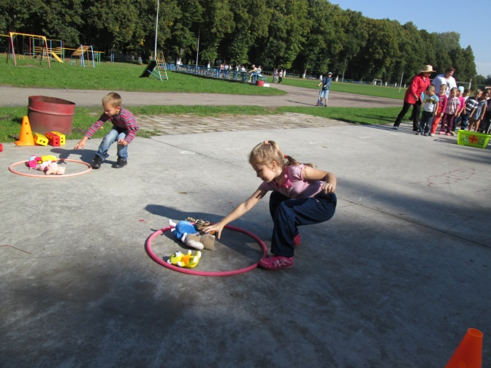
Домовёнок: как называют людей, которые спасают людей, животных и тушат пожар. СПАСАТЕЛИ, ПОЖАРНЫЕ.
- Эстафета "Звери в огне" (по 10 детей).
Напротив каждой команды расположен обруч с игрушками (различные звери). Дети подбегают к обручу, берут любую игрушку и возвращаются в свою команду.
- Эстафета "Тушим пожар" (по 10 детей).
Напротив каждой команды расположен костёр (макет).
Дети подбегают с ведром, имитируют заливание костра
Фея: Огонь бывает злым, а бывает и приветливое, гордое пламя
- Эстафета "Олимпийский огонь" (по 10 детей).

Психолог: Команды проявили мужество и находчивость. За отвагу им присваивается звание «Юный спасатель пожарный» и вручаются грамоты.

Дети хором: Мы, пожарные, - герои!
Нам огонь послушен.
Если вспыхнет он порою,
Будет вмиг потушен
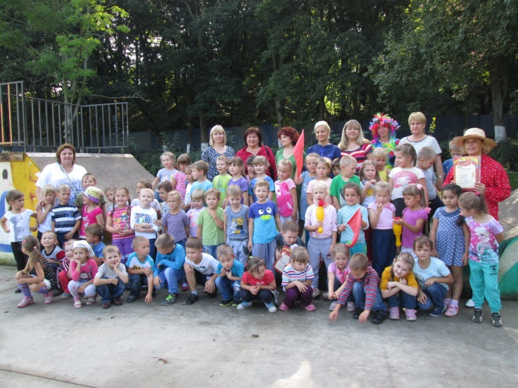
Рукопожатие команд. Фотография на память.

